Столичные спасатели усилили контроль соблюдения правил безопасности в районах столичных рек и водоемов
16.12.2022
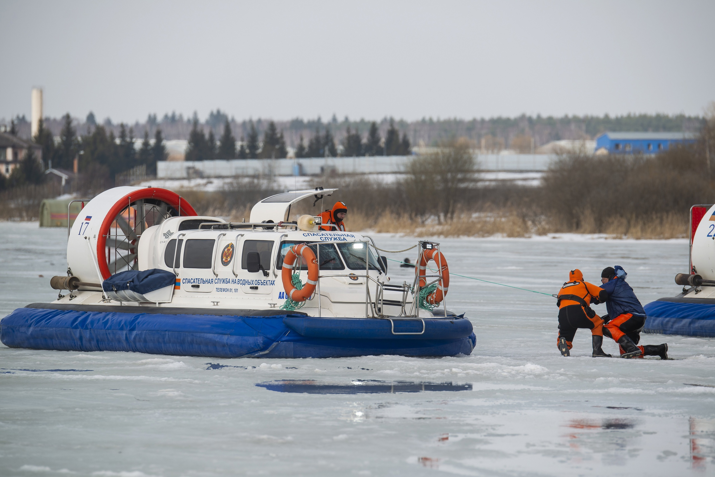
Столичные спасатели усилили контроль соблюдения правил безопасности в районах столичных рек и водоемов, продолжают их круглосуточное патрулирование, сообщил заместитель Мэра Москвы в Правительстве Москвы Петр Бирюков на заседании Комиссии Правительства Москвы по предупреждению и ликвидации чрезвычайных ситуаций и обеспечению пожарной безопасности.
«Для предотвращения происшествий, связанных с выходом людей на лед, на дежурство ежедневно заступают 350 спасателей поисково-спасательной службы на водных объектах, - отметил Петр Бирюков. - Толщина льда на внутренних водоемах составляет 23-25 см, на Москве-реке - от 2 до 20 см. Из-за резких перепадов температуры лед изменил структуру и представляет реальную угрозу, поэтому еще раз призываем москвичей быть аккуратнее, не выходить на акваторию, внимательно следить за детьми и домашними питомцами».
Заместитель Мэра подчеркнул, что о любом происшествии на воде следует незамедлительно сообщить по единому номеру вызова экстренных служб «112».
«Спасатели на постоянной основе проводят профилактические мероприятия, в частности, беседуют с отдыхающими у рек и водоемов, выявляют детей без сопровождения взрослых, - рассказал Петр Бирюков. - Регулярно проводятся замеры толщины льда, под особым контролем - около 170 мест возможного несанкционированного выхода на лед, зимнего купания, рыбной ловли. В этих районах установлены соответствующие информационные щиты и знаки».
Глава Комплекса городского хозяйства сообщил, что в зимний период спасатели патрулируют водные акватории на судах на воздушной подушке. Этот уникальный транспорт способен передвигаться по воде и льду со средней скоростью 50-80 километров в час.
Специалисты Управления по ТиНАО Департамента ГОЧСиПБ вместе со спасателями и работниками пожарно-спасательных отрядов, а также совместно с представителями Администраций городских округов и поселений ежедневно проводят патрулирование по водным объектам округа.
Они направлены на обеспечение безопасности граждан и детей, профилактику и предупреждение несчастных случаев в период становления льда, недопущение несчастных случаев на водных объектах в зимний период.
В ходе патрулирований и бесед спасатели напоминают людям об опасности нахождения на льду и раздают памятки о правилах безопасного поведения возле водоемов.
Следует четко понимать, что лед всегда таит опасность – трагедия может произойти из-за детской шалости, во время зимней рыбалки или просто при переходе по льду.
Особое внимание в зимний период уделено профилактике происшествий и гибели на водоемах детей.
В случае чрезвычайной ситуации звоните по телефону «101» или «112».

Пресс-служба Управления по ТиНАО Департамента ГОЧСиПБ

Адрес страницы: http://tinao.mos.ru/mes/news/detail/11297291.html
Префектура Троицкого и Новомосковского административных округов города Москвы

